練習の成果を試したい、もっと自由に踊りたいあなたへ
初心者大歓迎！
楽しく踊れます♪
フリーダンス＆
すぐ使える！簡単
フリーアームレクチャー

＆＆

【日時】１０月９日（月・祝）１４時～１５時３０分
【金額】１６２０円（税込）
【講師】
TOYS DANCE PLACE
大坂宜史＆佐々木由季子
（ＪＣＦボールルーム・ラテンＡ級）

フリーアームを簡単に美しく使えるコツを
レクチャーします♪
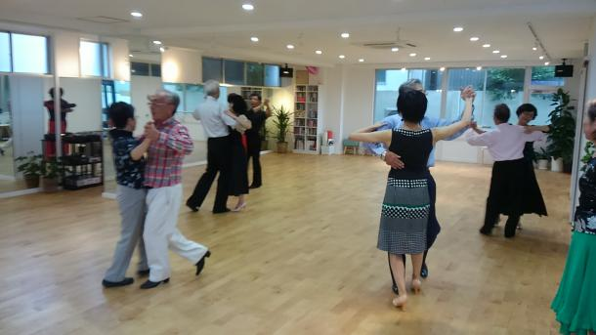

フリーダンスは、大坂・佐々木もお相手致します。
いつものレッスンの成果を試してみませんか？
会員以外の方も自由にご参加頂けますのでお友達を誘って
お気軽にご参加下さい♪

TOYS DANCE PLACE (ﾄｲｽﾞﾀﾞﾝｽ ﾌﾟﾚｲｽ）
詳しくはこちらまで☎054-247-7508

